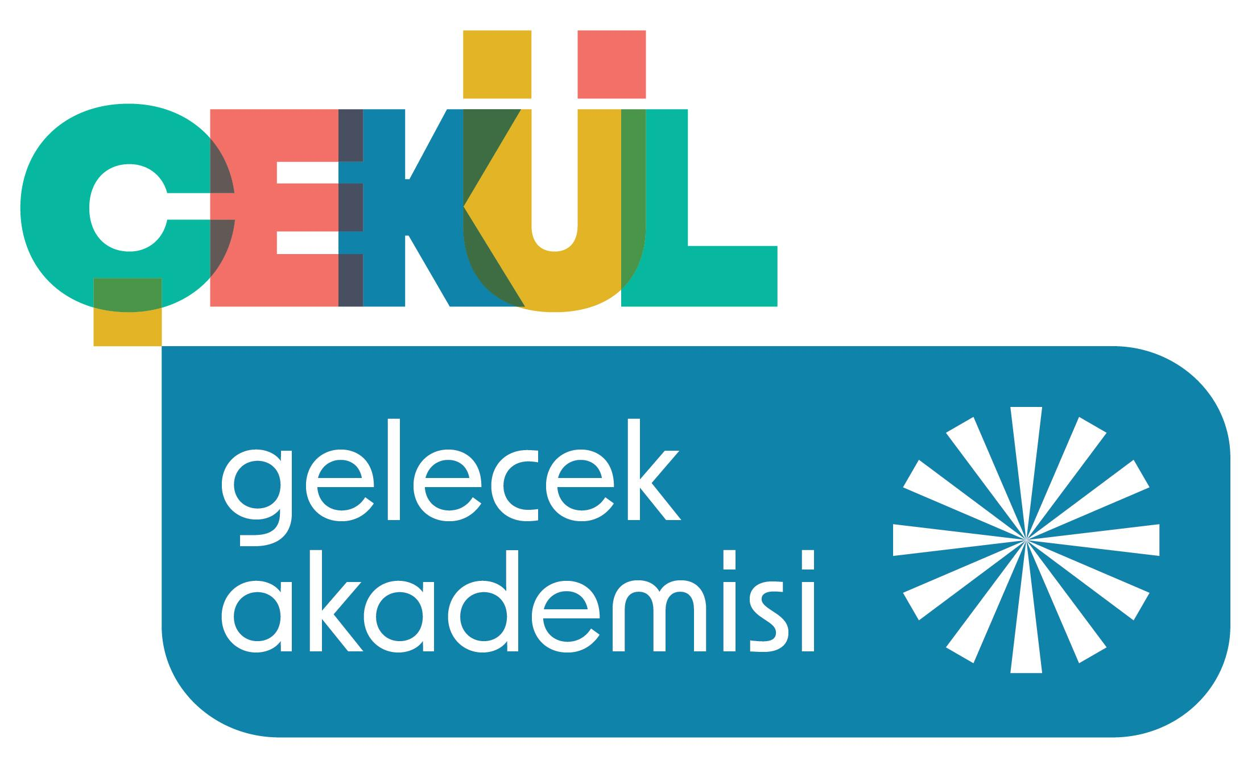
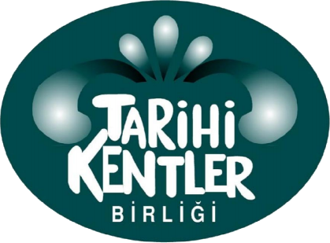

2025 Yılı ÇEKÜL Gelecek Akademisi
Güz Eğitim Programı / 2025

Alanda Eğitimler Programı

1. Edirne Alan Eğitimi / Kentsel Mimarlık Mirası ve Koruma Sorunları (21-22 Ekim 2025)

2. Menteşe Alan Eğitimi / Geleneksel Mimari ve Koruma Yöntemleri (19-20-21 Kasım 2025)

3. Ankara Alan Eğitimi / Çok Katmanlı Kentlerde Koruma (17-18-19 Aralık 2025)

Bölgesel Kentsel Eğitim Programları / İstanbul

1. Kültür Turizmi ve Kültür Rotaları / ÇEKÜL Beyoğlu Evi (06-07 Kasım 2025)

2. Restorasyon Projesi Süreci ve Değerlendirme / ÇEKÜL Beyoğlu Evi (25-26 Kasım 2025)

3. Kültür Mirası ve Afet Risk Yönetimi / Bakırköy Belediyesi Eğitim Salonu (09-10 Aralık 2025)

4. Yapı Özelliklerine Göre Müdahale Teknikleri / Bakırköy Belediyesi Eğitim Salonu (11-12 Aralık 2025)

Kent Müzeleri Eğitim Programı / İstanbul

1. Modül / Kent Bellekleri, Müzelerde Sergileme ve Koleksiyon Yönetimi / Bilim Beyoğlu (16-17 Ekim 2025)

2. Modül / Müzede İşletim Modelleri / Bilim Beyoğlu (27-28 Kasım 2025)

UNESCO ve Yerel Yönetimler Eğitim Programı / İstanbul

1. Modül / Dünya Miras Listesi; Tarihçe, Temel Kavramlar, UNESCO Kriterleri ve Kazanımlar / Somut Olmayan Kültürel Miras / Bilim Beyoğlu (04-05 Kasım 2025)

2. Modül / Kentlerin Paylaşımıyla Dünya Mirası; Türkiye’den örnekler ve yaklaşımlar / Metrohan (02-03 Aralık 2025)

